

**UNIVERSIDADE FEDERAL DO RIO GRANDE DO NORTE**

**UNIDADE ACADÊMICA ESPECIALIZADA EM CIÊNCIAS AGRÁRIAS**

**CURSO SUPERIOR DE TECNOLOGIA EM ANÁLISE E DESENVOLVIMENTO DE SISTEMAS**

**SUÉLITON DOS SANTOS SILVA**

**HORUS GREEN: SISTEMA PARA MONITORAMENTO DO CRESCIMENTO DA ALFACE (*Lactuca sativa L.*)** **EM CULTIVO HIDROPÔNICO UTILIZANDO PROCESSAMENTO DIGITAL DE IMAGENS**

Macaíba

Setembro, 2018

SUÉLITON DOS SANTOS SILVA

**MONITORAMENTO DO CRESCIMENTO DA ALFACE (*Lactuca sativa L.*)** **EM CULTIVO HIDROPÔNICO UTILIZANDO PROCESSAMENTO DIGITAL DE IMAGENS**

Trabalho de conclusão de curso de graduação apresentado à Unidade Acadêmica Especializada em Ciências Agrárias – Escola Agrícola de Jundiaí da Universidade Federal do Rio Grande do Norte como requisito parcial para a obtenção do grau de Tecnólogo em Análise e Desenvolvimento de Sistemas.

Orientador: Prof. Dr. Leonardo Rodrigues de Lima Teixeira

Macaíba

Setembro, 2018

**Dados Internacionais de Catalogação na Publicação**

Inserir aqui a ficha gerada a partir do Sistema de Geração Automática de Fichas Catalográficas disponível no SIGAA.

SUÉLITON DOS SANTOS SILVA

**MONITORAMENTO DO CRESCIMENTO DA ALFACE (*Lactuca sativa L.*)** **EM CULTIVO HIDROPÔNICO UTILIZANDO PROCESSAMENTO DIGITAL DE IMAGENS**

Trabalho de conclusão de curso de graduação apresentado à Unidade Acadêmica Especializada em Ciências Agrárias da Universidade Federal do Rio Grande do Norte como requisito parcial para a obtenção do título de Tecnólogo em Análise e Desenvolvimento de Sistemas.

Aprovado em: ____ de _______ de _____.

BANCA EXAMINADORA

__________________________________________

Prof. Dr. Leonardo Rodrigues de Lima Teixeira - EAJ/UFRN - Orientador

__________________________________________

__________________________________________

__________________________________________

**RESUMO**

**ABSTRACT**

**AGRADECIMENTOS**

**LISTA DE FIGURAS**

**Figura 1- - Exemplo de uma imagem matricial bidimensional em escala de cinza.** 23

**Figura 2- Combinações de cores RGB.** 24

**Figura 3 - Canais RGB separados.** 25

**Figura 4 - Soma de canais RGB.** 26

**Figura 5 - Etapas do processamento digital de imagens.** 27

**Figura 6 - Captura de imagem utilizando sensor óptico.** 28

**Figura 7 - Aplicação filtro passa-baixa(gaussiano).** 30

**Figura 8 - a) imagem em cores, b) imagem em tons de cinza, c) histograma da imagem em tons de cinza e d) imagem binária**. 32

**Figura 9 - - a) imagem com pouco contraste, b) histograma da imagem a, c) imagem com muito contraste, d) histograma da imagem c.** 33

**Figura 10 - - Histograma e contagem de pixels usando varinha mágica com software Corel Photopaint.** 35

**Figura 11 - Sistema de captura de imagens multi-angulo.** 36

**Figura 12 - Segmentação com Easy Leaf Area.** 38

**Figura 13 - - a) Processamento com método morfológico, b) Processamento com análise de pixels.** 39

**Figura 14 - a) Estrutura do experimento, b) Deslocamento da câmera.** 40

**Figura 15 -- a) botão carregar fotos, b) botão processar, c) imagem folha,d) imagem processada,e) informações área foliar, f) arquivo salvo, g) botão cancelar.** 41

**SUMÁRIO**

1. INTRODUÇÃO 10

2. OBJETIVOS 13

2.1. GERAL 14

2.2**.** ESPECÍFICOS 14

3. REFERENCIAL TEÓRICO 14

3.1.ALFACE 15

3.2. CULTIVO HIDROPÔNICO 16

3.3. CRESCIMENTO DA ALFACE EM SISTEMA HIDROPÔNICO 19

3.5. PROCESSAMENTO DIGITAL DE IMAGENS 22

3.5.1. Imagem digital 22

3.5.2. Sistema de cor RGB 24

3.5.3. Etapas do processamento digital de imagens 26

3.5.3.1. Aquisição de imagens 27

3.5.3.2. Filtragem e realce 29

3.5.3.3. Segmentação 30

3.5.3.4. Histograma 32

3.5.4. Aplicações e trabalhos correlacionados 34

4. MATERIAÍS E MÉTODOS 41

4.1. LOCAL DO EXPERIMENTO 41

4.2. MATERIAÍS UTILIZADOS 42

4.3. METODOLOGIA 42

INTRODUÇÃO

No Brasil, existe a possibilidade de cultivo de hortaliças folhosas durante todo o ano. Esse fato só é possível graças às condições climáticas que variam de um clima tropical a semitropical, sendo este um dos principais fatores para o sucesso no manejo dessas espécies folhosas (MEIRELES *et. al.*, 2009).

O cultivo da grande maioria dessas hortaliças folhosas é feito da maneira mais tradicional, ou seja, utilizam o solo como principal fonte de nutrientes. Neste tipo de cultivo podemos encontrar vários tipos de solo e de substratos de acordo com o tipo das hortaliças e suas necessidades nutricionais. Apesar do custo inicial deste tipo de cultivo ser baixo, existem fatores negativos em relação à necessidade de remanejo da área plantada pelo empobrecimento do solo (SOUZA, 2010).

Em menor quantidade podemos encontrar cultivos que se utilizam de técnicas de hidroponia. Este tipo de cultivo utiliza uma solução nutritiva composta por água e nutrientes, sendo a mesma responsável por prover todos os nutrientes para o crescimento da planta, desde o seu nascimento até a época de colheita. seu principal gargalo é a necessidade e dependência de energia elétrica (BEZERRA NETO & BARRETO, 2012).

No cultivo hidropônico a planta não tem contato com o solo e seu desenvolvimento se dá por contato de suas raízes com uma solução nutritiva que permeia em forma de lâmina as canaletas de produção *Nutrient Film Tecnique*(NFT).

Neste sistema de produção existem grandes vantagens como por exemplo o controle dos nutrientes que a planta consome aumentando a eficácia do cultivo ao máximo, contribuindo para que as plantas recebam exatamente os nutrientes que precisam. Fatores como a necessidade de aração e a presença de ervas daninhas são eliminadas, diminuindo assim a mão de obra do produtor (BEZERRA NETO & BARRETO,2012).

No cultivo hidropônico a solução nutritiva é um dos fatores cruciais que mais contribuem para o sucesso ou insucesso do cultivo hidropônico (MOURA *et. al.*,2010). Uma solução nutritiva mal calculada poderá resultar em subnutrição das plantas e consequentemente atrasos no ciclo produtivo ou até mesmo podendo ocasionar a morte da mesma.

A solução nutritiva deve obedecer um limiar entre o excesso de minerais e a falta deles, que seria o ponto ideal de presença de nutrientes para a planta. Existe dois principais parâmetros que indicam se a solução nutritiva está dentro dos limiares desejados: a condutividade elétrica e o PH da solução (BEZERRA NETO & BARRETO,2012).

Neste cenário, o cultivo da alface que se apresenta como um dos mais importantes e rentáveis financeiramente em sistemas hidropônicos. sua facilidade de manejo, tolerância à pragas e ciclo de produção relativamente rápido, em torno de 35 à 45 dias após o transplantio, fazem deste nicho de mercado bastante promissor (MACEDO, 2004).

Segundo Gualberto *et. al*.(1999), a maior fração dos cultivos hidropônicos de alface, no Brasil, é feita pela técnica do fluxo laminar de nutrientes (NFT), o que garante um maior controle nos ciclos de cultivo da alface, e proporciona a oferta da hortaliça de forma intermitente nos centros de distribuição.

Outros fatores também podem ser de grande relevância para o cultivo de alface em sistemas hidropônicos, como podemos ver em Moura *et. al.* (2010), onde é apresentada uma avaliação dos métodos de estimativa de evapotranspiração em cultivo de alface, fator esse que está totalmente ligado às necessidades nutricionais das plantas. O cálculo de evapotranspiração é feito levando em consideração algumas variáveis ambientais como, umidade relativa do ar, temperatura ambiente, incidência de radiação solar, fluxo de calor latente, densidade absoluta do ar entre outros (MOURA *et. al.*,2010).

Segundo Almeida (2016), os sistemas hidropônicos são geralmente protegidos por uma estufa formada por armações de metal e um filme difusor de luz ou por um telado compostos por telas termo-refletoras. Tais estruturas são de grande importância para amenizar problemas com relação às variáveis climáticas do local, tendo em vista que em algumas regiões do Brasil as elevadas temperaturas são um grande problema para o cultivo hidropônico (SOUZA NETO *et.al.*, 2010).

Nesse contexto concluímos que os sistemas hidropônicos sofrem inúmeras interferências tanto do ambiente quanto do tratamento que está sendo dado ao plantio com relação ao manejo da solução nutritiva, podendo estas interferências serem percebidas no tamanho e formato da planta como podemos ver em Caron *et. al.* (2004), onde foi constatado que o aumento da massa seca (MS) da parte aérea em plantios manejados no inverno diferiram de outras épocas do ano.

Há várias formas de se medir o crescimento da alface. Alguns métodos utilizam abordagens bastante manuais como podemos ver em Caron *et. al.* (2004), onde é levado em conta fatores como: peso, massa seca, massa fresca (MF) e a área foliar estimada pelo "método de discos" assim como a quantidade de folhas por planta. Segovia *et. al.* (1997) utilizou uma abordagem similar à citada acima, diferindo no método de medição da massa seca que utilizou uma estufa a 65° Celsius durante 72 horas.

Uma outra forma de medir o crescimento da alface podemos encontrar em FARIA *et. al.* (2015), que utiliza a seguinte função:

**MGFE = stfp1+stfp2+stfpn.../N**

Onde :

**MGFE** = média geral de folhas por experimento

**stfp** = soma total de folhas por planta

**N** = número de plantas

O resultado do cálculo acima visa alcançar uma média geral de folhas para determinado cultivo. Sendo este método totalmente manual e utilizando-se de tabelas e planilhas para alocação dos dados obtidos.

Um outro método utilizado porém bastante invasivo é o que podemos ver em SOUZA NETO *et. al.* (2010), onde se utiliza um integrador de área foliar modelo LI-3100 da Licor (cm²), onde o experimentador pode retirar manualmente cada uma das folhas das plantas e colocar uma a uma no equipamento para medir a área folhar de cada uma delas.

Pensando em automatizar o processo de acompanhamento do crescimento da alface, este trabalho propõe o desenvolvimento de uma solução utilizando Processamento Digital de Imagens (PDI), a qual será totalmente não invasiva, utilizando-se apenas de uma foto de algumas plantas do cultivo diariamente ou no intervalo desejado pelo produtor. As fotos serão obtidas através de um aplicativo em um smartphone, que enviará as mesmas para um servidor em nuvem onde passarão por processamento digital para avaliar a taxa de crescimento do cultivo em percentual e em área quadrada.

OBJETIVOS

2.1. GERAL

O objetivo principal deste trabalho é medir de forma computacional, com auxílio de Processamento Digital de Imagens, a taxa de crescimento de amostras de alface desde o seu transplantio até o dia de sua colheita, extraindo dados de crescimento em percentual e área quadrada das plantas analisadas.

2.2**.** ESPECÍFICOS

* Desenvolver estrutura para captura de fotos em sistema hidropônico;
* Desenvolver aplicativo móvel para captura de fotos do plantio em questão e exibição dos dados referentes ao experimento;
* Desenvolver arquitetura de dados não-relacional em nuvem;
* Implementar algoritmo de limiarização de imagem;
* Implementar algoritmo para cálculo da taxa de crescimento do plantio;
* Implementar algoritmo para cálculo da área quadrada do plantio.

REFERENCIAL TEÓRICO

Neste capitulo abordaremos os principais conceitos referentes ao trabalho realizado. Na seção 3.1 falaremos sobre o alface, na seção 3.2 sobre e o cultivo hidropônico, Na seção 3.3 citaremos trabalhos relacionados ao crescimento da alface, na seção 3.4 falaremos sobre métodos de medição do tamanho da alface e por fim na seção 3.5 falaremos do Processamento Digital de Imagens que será o método de medição de área foliar proposto neste trabalho.

3.1.ALFACE

Segundo Santos 2001, a alface(Lactuca Sativa L.) é a hortaliça folhosa mais consumida em saladas *in natura* no brasil e no mundo. Esse fato se deve ao seu valor nutricional alto teor de vitaminas A e C, e seu baixo valor calórico.

Sua origem data-se de muito tempo atrás, de acordo com Faria *et. al.*(2015), evidências arqueológicas indicam que esta planta tem sido cultivada desde 4500 anos antes de Cristo(apud RYDER,1999). É originária do sul da Europa e Ásia ocidental, regiões de clima temperado, o que pode justificar sua grande adaptação à regiões de climas amenos como os encontrados no Brasi. Tem seu desenvolvimento prejudicado quando exposto à altas temperaturas e dias longos(RESENDE *et. al*., 2007).

Existem algumas variedades e tipos de alface, as principais variedades de alface são: Repolhuda-Crespa(Americana), Repolhuda-Manteiga, Solta-Lisa, Solta-Crespa, Romana e Mimosa. Essas variedades se diferem em seus aspectos morfológicos que se referem a sua forma, peso, tamanho, cor, maciez alem de sua durabilidade pós colheita. As variedades mais conhecidas e consumidas no Brasil são a “Crespa” e a “Lisa”, estando também em grande ascensão no interesse dos produtores e consumidores as variedades “Repolhuda Crespa” também conhecida como “Americana “ por ter uma maior durabilidade quando minimamente processada para uso em redes de fast food(HENZ & SUINAGA, 2009).

Na literatura encontramos descritos alguns métodos de cultivo da alface, podemos encontrar basicamente 4 tipos, sendo eles: o cultivo em sistema tradicional, cultivo orgânico, cultivo protegido(estufa) e o cultivo hidropônico que geralmente também é feito em casa-de-vegetação(HENZ & SUINAGA, 2009).

Na seção 3.2 falaremos sobre o cultivo hidropônico ao qual está totalmente relacionado a este trabalho.

3.2. CULTIVO HIDROPÔNICO

No cultivo em casa-de-vegetação, a hidroponia é o sistema mais intensivo em termos de produtividade e rapidez no ciclo de produção, sendo ele o que mais está em ascenção nos ultimos tempos, fato esse que indica dois grandes aspectos, um se refere a mudança no hábito alimentar da população que está optando mais por alimentações mais saudávei e o outro fator está ligado a facilidade de produção das hortaliças não sendo necessária grandes áreas terrestres, água e mão de obra para seu cultivo, pois geralmente estes cultivos se apresentam em áreas pequenas proximos aos grandes centros consumidores(MARTINS *et. al*., 2009).

A maioria dos plantios encontrados são das espécies: alface(Lactuca Sativa L.), tomate, manjericão dentre outras, geralmente são espécies que precisam de pouca ou nenhuma sustentação, pois as características do sistema hidropônico inviabilizam o cultivo de espécies que possuam grande volume radicular e/ou necessitem de fixação ao solo(COSTA & JUNQUEIRA, 2000 ; FERNANDES *et al.,*2004).

Apesar das vantagens da hidroponia, existe algumas características desse tipo de cultivo que pode ser considerado como desvantagens, sendo que algumas podem ser resolvidas. Essas características são o custo inicial relativamente alto, a necessidade de assistência e conhecimento técnico mais efetivo, necessidade de mão de obra especializada, possibilidade de perda por falta de energia elétrica, prejuízo por contaminação da água por patógenos e a necessidade do acompanhamento permanente do sistema (BEZERRA NETO & BARRETO, 2012).

De acordo com Furlani (2009), existem 3 principais tipos de sistemas hidropônicos sendo eles: sistema NFT(*Nutrient Film Technique*), sistema DFT(*Deep Film Technique*) e sistema com substratos. Dentre estes sistemas de cultivo hidropônico o que mais se destaca é o sistema NFT(*Nutrient Film Technique*), neste tipo de técnica se utiliza uma pequena lâmina de solução nutritiva que percorre canaletas apropriadas ou canos de PVC. Essas canaletas ou canos possuem um orificio onde são colocados as mudas de alface ou de outras hortaliças com suas respectivas raizes em contato com a solução nutritiva, que tem a finalidade de prover os nutrientes necessários para o seu desenvolvimento.

Moura *et. al.* (2010) enfatiza que a solução nutritiva é o principal fator que contribui para o sucesso ou insucesso de um cultivo hidropônico NFT(*Nutrient Film Technique*). Ou seja, uma solução com indices de condutividade elétrica baixa ou alta indicam respectivamente a falta ou presença em demasia de nutrientes.

Cometti *et. al.* (2008) constatou em seu experimento que os melhores resultados de crescimento absoluto(TCA) foram obtidos com 50% e 100% da concentração indicada para a alface(Lactuca Sativa. L), variedade Vera, que indicou um crescimento de 1,1 g dia. Também foram feitos testes que indicam que concentrações de 12,5% e 25% apresentaram valores de TCA bem menores em torno de 0,29 e 0,74 g dia. Experimentos como esse evidenciam a grande importancia de uma solução nutritiva dentro dos valores de concentração de sais e minerais indicados para a variedade que está sendo cultivada, outros fatores que não foram citados também possuem grande relevancia como o Ph e a temperatura da solução nutritiva em circulação.

Outros componentes importantes dos sistemas hidropônicos são: as **canaletas** de circulação da solução nutritiva, a **caixa d´agua** que é responsável por armazenar a soluçao e também por permitir a diluição dos sais e nutrientes na água, e por fim a **bomba** de recirculação da solução nutritiva, que fazendo uma analogia com o corpo humano pode ser considerado o “coração” do sistema hidropônico, já que sua principal função é manter o fluxo da solução nutritiva em movimento de tempos em tempos.

De acordo com Furlani (2009), as canaletas devem ser montadas sobre uma estrutura(base) em formato de **U** invertido de aproximadamente 1 metro de altura e 40 cm sob o solo garantindo sua sustentação, podem ser constituidas de diversos materiais, como por exemplo: madeira, alumínio, ferro, aço etc. As canaletas devem conter furos onde serão colocadas as plantas, esses furos devem ser projetados para ficarem distantes um dos outros em aproximadamente 35 cm, esta mesma medida também se refere à distancia de uma canaleta para a outra, formando conjuntos geralmente de 6 canaletas. A base deve ser projetada para manter um desnível do inicio para o fim das canaletas ou canos de PVC em torno de 5%, o que permite que a solução nutritiva percorra todo o canal até ser direcionada para a caixa d’agua através de encanamento apropriado. Por outro lado a caixa d’agua deve está em um nível o mais baixo possível em relação ao sistema de canaletas, o que permite o retorno da solução à mesma por força gravitacional. A bomba por sua vez é controlada por um temporizador que é responsável por manter seu funcionamento intermitente em intervalos que podem variar de; 10 por 10, 15 por 15, 20 por 20 etc., os números correspondem respectivamente ao tempo em que a bomba fica ligada e desligada.

No cultivo hidropônico a semeadura do alface é feita utilizando-se de uma espuma fenólica composta de pó de rocha e matériais orgânicos. As espumas fenólicas medem aproximadamente 2cm cúbicos e permanecem embebidas em água ou solução nutritiva até aproximadamente o terceiro dia após a semeadura, sendo então alocadas em canaletas provisórias onde permanecem por 15 ou até medirem o tamanho ideal para serem transplantadas para as canaletas definitivas(TAVEIRA *et. al.,* 2009).

Os sistemas hidroponicos são bem diversificados e sua complexidade varia de acordo com a finalidade. Podemos encontrar desde plantios artesanais caseiros que utilizam potes de plástico como reservatório para a solução nutritiva e suporte da planta, até plantios totalmente industriais que visam entrega de hortaliças diariamente e em grande escala que se utilizam de alta tecnologia tanto no preparo da solução nutritiva quanto no controle climático do ambiente( SILVA *et. al.*, 2006; H2ORTA, 2018).

3.3. CRESCIMENTO DA ALFACE EM SISTEMA HIDROPÔNICO

O sistema de cultivo hidropônico é considerado um sistema intensivo, e sujeito a inúmeros fatores que contribuirão ou não para um bom desenvolvimento da alface, principalmente no que se refere á solução nutritiva. Na literatura podemos encontrar muitos estudos relacionados com o crescimento da alface em decorrência das características da solução nutritiva em sistemas hidropônicos, a seguir alguns destes trabalhos e as conclusões a que chegaram.

Martins *et. al.* (2009) (**Curva de absorção de nutrientes em alface hidropônica**) avaliou a marcha de absorção de nutrientes em alface da variedade Isabela(Crespa) cultivada em sistema hidropônico, onde foram avaliados a massa áerea da planta e a concentração de nutrientes N(Nitrogênio) P(Fósforo) e K(Potássio) . Chegou a conclusão que o crescimento da variedade Isabela foi lento e com pouco acumulo de nutrientes até o 12° dia de experimento, e teve um aumento de massa aérea e na demanda de nutrientes N P K a partir do 24° dia até o 30°.

Laurett *et. al.* (2017) (**Desempenho da alface e da rúcula em diferentes concentrações de ferro na solução nutritiva**) tendo em vista a importancia do Ferro como micronutriente para alimentação humana e prevenção da anemia, avaliou o desempenho da alface Vitória de Santo Antão(Manteiga) e da rúcula com adição crescente de Ferro na solução nutritiva, foram avaliados matéria fresca da parte aérea, número de folhas, área foliar e matéria fresca da raiz. Sua conclusão foi que a produção da matéria fresca da parte aérea da alface Vitóriade Santo Antão(Manteiga) e da rúcula diminuiu consideravelmente com o aumento daconcentração de Ferro na solução nutritiva, chegando a uma redução de 83,60% para a alface.

Em Cardoso (2016)(**Nitrogênio e água no crescimento de cultivares de alface**) verificamos um estudo sobre as concentrações de nitrogênio(N) e água na fertirrigação, técnica de irrigação que também se utiliza de solução nutritiva como provedor de nutrientes para as plantas. O objetivo do estudo foi buscar relaçoes entre a disponibilidade de nitrogênio(N) e água no crescimento da massa fresca da parte aérea de alfaces da variedade Stella(lisa) e Veneranda(crespa), foram testadas várias concentrações de nitrogênio e dois métodos de fertirrigação: por gotejamento e subirrigação, também foram feitos testes em duas épocas do ano. Com o estudo chegou-se a conclusão que: a aplicação de adubação(solução nutritiva) nitrogenada devem ser adaptadas as diferentes variedades de alface, levando em consideração a época do ano, e que altas concentração de nitrogênio(N) aplicadas em alfaces com pequeno meio radicular(raiz) reduz o crescimento da massa fresca da parte aérea.

Em Ribeiro (2015) (**Crescimento da alface cultivada em solução nutritiva com diferentes concentrações de cálcio**), podemos ver um estudo sobre os efeitos da concentração de cálcio em cultivos hidropônicos, as plantas foram cultivadas com diferentes concentrações de cálcio presente na solução nutritiva, sendo elas: 0, 25%, 50%, 75% e 100%. Os percentuais de concentração aplicados foram baseados na concentração ideal para a alface e diferentes variáveis foram analisadas. A conclusão foi que: as plantas mais altas foram aquelas cultivadas com concentração de 75% chegando a 25,8 cm e as mais baixas foram obtidas com concentração de 50% com altura de 15,37 cm, evidenciando a grande influência da concentração do cálcio na solução nutritiva.

Magalhães (2010) (**Desempenho de cultivares de alface em cultivo hidropônico sob dois níveis de condutividade elétrica**) comparou algumas variedades de alface lisa(Babá de Verão, Floresta, Luisa, Manoa, Regina 579, Saia Véia e Vitória Verdinha), submetendo as mesmas a estresse osmótico com dois níveis de condutividade elétrica(2,0 dS m-1 e 2,5 dS m-1). Os testes não identificaram diferenças significativas no índice de massa fresca entre as variedades cultivadas com os diferentes níveis de concentração de solução nutritiva.

Luz (2006)(**Produção hidropônica de alface em solução nutritiva com e sem silício**) Observou o efeito da concentração de silício no desempenho de nove variedades de alface cultivadas em sistema hidropônico, sendo elas: Vera, Verônica, Elisa, Regina, Aurélia, Tainá, Lucy Brown, Uberlândia10000 e Mimosa Salad Bowl, observou-se parâmetros como: massa fresca e seca da parte aérea e raiz. Os testes utilizaram duas soluções nutritivas, uma com silício na concentração de 1,5 mmol L-1, e uma outra sem uso de silício. Chegou-se a conclusão que as variedades cultivadas com silício na solução nutritiva obtiveram um tamanho menor do que as variedades que não receberam adição de silício em sua solução nutritiva, porém em ambos os casos as plantas chegaram ao seu tamanho comercial, também verificou-se uma redução na anomalia “queima dos bordos” no cultivo sem uso de silício, o que indica que o silício é uma alternativa viável para o controle e tratamento deste tipo de anomalia em sistemas hidropônicos.

E por fim, Luz (2008) (**Frequência de irrigação no cultivo hidropônico da alface**) verificou a influência de quatro intervalos diferentes de irrigação no cultivo da alface em sistemas hidropônicos. Os intervalos utilizados foram:15 min por 15 min, 15 min por 30 min, 15 min por 45 min e 15 min por 60 min. As características observadas das plantas foram: índice de área foliar, volume do sistema radicular, retenção de solução nutritiva pelo sistema radicular, dentre outros parâmetros. Chegou-se a conclusão que o aumento no intervalo entre a aplicação da solução nutritiva não prejudica a produção de área foliar e fitomassa seca, no entanto aumenta o volume radicular e a retenção da solução nutritiva, sendo indicado neste caso o uso do intervalo 15min por 60 min, por proporcionar uma redução nos gastos com energia elétrica.

3.4. MÉTODOS DE MEDIÇÃO DO CRESCIMENTO DA ALFACE

Falta fazer se precisar

3.5. PROCESSAMENTO DIGITAL DE IMAGENS

Neste seção trataremos mais especificamente do processamento digital de imagens, seus conceitos básicos e suas aplicações.

3.5.1. Imagem digital

De acordo com Persechino & Albuquerque (2015), uma imagem digital é uma representação que pode ser compreendida como uma matriz bidimensional **U** de N linhas por N colunas, onde cada coordenada espacial U(x, y) da matriz corresponde á um ponto que representa uma determinada intensidade luminosa da cor branca(escala de cinza), a este ponto dá se o nome de *pixel*.

Segundo Albuquerque & Albuquerque (2000):

*Um pixel ("picture element" ou "pel") é o elemento básico em uma imagem. A forma mais comum para o pixel é a forma retangular ou quadrada. O pixel é também um elemento de dimensões FINITAS na representação de uma imagem digital*.

Esta matriz de pixels **U** pode ser bidimensional(imagens em escala de cinza ou binarizadas) ou multidimensional, ou seja uma matriz com mais de duas dimensões, geralmente são imagens coloridas de 3 camadas no formato RGB ou HSV dentre outros formatos onde a representação de um ponto no plano tridimensional se dá da seguinte forma: U(x,y,z), falaremos mais sobre imagens coloridas na seção 3.5.2. Para imagens que se utilizam de matrizes de pixels dá se o nome de “imagem matricial” .

As Imagens digitais matricial devem conter em seus pares U(x, y) números discretos e finitos, o mesmo vale para a intensidade luminosa do ponto(pixel) que deve compreender o espaço discreto de 0 a 255 (GONZALEZ & WOODS, 2002). Um exemplo de uma imagem M de dimensões 400 x 300, onde 400 seria a quantidade de colunas e 300 a quantidade de linhas que formam a imagem. Vejamos abaixo esta representação.

M =

Machado & Souki (2004) ressaltam que quanto maior as dimensões da matriz que forma a imagem, maior é a quantidade de pixels e maior a qualidade da imagem, a esse parâmetro dá se o nome de **resoluçao**. Portanto a qualidade de uma imagem é diretamente proporcional à sua resolução, quanto maior a resolução maior a quantidade de detalhes na imagem. Em contrapartida o aumento da resolução de uma imagem tem como desvantagem a grande quantidade de dados(Bytes) que precisam ser gravados, o que consequentemente aumentará o tamanho do arquivo da imagem e a quantidade de processamento, sendo de grande importância um estudo de caso para se escolher a melhor resoluçao de acordo com o problema a ser resolvido.

A seguir na figura 1 temos um exemplo de uma imagem digital onde podemos ver claramente os pixels que formam a imagem.

**Figura 1- - Exemplo de uma imagem matricial bidimensional em escala de cinza.**

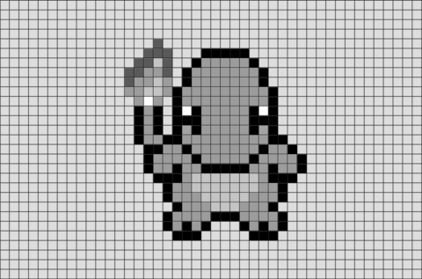

**Fonte: ("BRIK", 2013).**

Além das imagens digitais matriciais existem as imagens vetoriais, que são imagem baseada em vetor e não mais em pixels, estas imagens utilizam-se de linhas e formas matemáticas que são usadas para remodelar a disposição dos pixels da imagem em diferentes tamanhos, com isso as imagens podem ser utilizadas em qualquer resolução e não perderão a sua qualidade. Alguns dos formatos de imagens vetoriais seriam: SVG, EPS, e EMF, enquanto que imagens matriciais utilizam os seguintes formatos:JPEG e PNG(SHUTTERSTOCK, 2018). Neste trabalho foram utilizadas apenas imagens matriciais.

3.5.2. Sistema de cor RGB

Este sistema de cor também chamado de sistema de cor aditivo, utiliza-se de um processo de adição de três cores para formar uma quarta cor, que é a percebida pelo olho humano, neste processo de adição são utilizados apenas cores pre-definidas que também são chamadas de “cores primárias”. As cores primárias de acordo com a literatura são: vermelho(R), verde(G) e azul(B), que são representados pela sigla RGB originária do inglês *Red*, *Green* e *Blue.* A soma dessas cores em intensidades iguais gerará a cor branca e o desequilibrio entre as intensidades gerará qualquer outra cor do espectro visível. (ROCHA, 2011).

A seguir na figura 2, uma representação do funcionamento da adição de cores no sistema RGB e as cores que são geradas destas adições.

**Figura 2- Combinações de cores RGB.**



**Fonte: ("ROCHA", 2011).**

As imagens que utilizam o sistema RGB são tridimensionais, pois não trabalha-se com a intensidade luminosidade do branco, mas sim com a intensidade luminosa das cores RGB, onde cada cor pertence á uma camada da imagem, e a soma delas formará a imagem que é visualizada pelo olho humano.

Na figura 3 vemos os canais RGB separados e na figura 4 os canais somados formando uma imagem tridimensional colorida.

**Figura 3 - Canais RGB separados.**

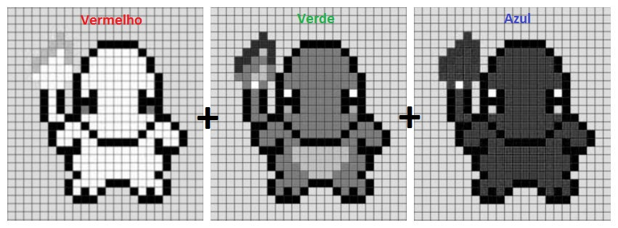

**Fonte: autor(2018).**

**Figura 4 - Soma de canais RGB.**



**Fonte: autor(2018).**

3.5.3. Etapas do processamento digital de imagens

Segundo Gonzalez & Woods (2010), o processamento digital de imagens pode ser dividido em onze etapas fundamentais, que tratam dos aspectos mais importantes das imagens e que facilitam o entendimento e a busca por determinadas características das mesmas. As etapas seguem uma ordem lógica desde a obtenção até a extração dos atributos desejados da imagem, isso não significa que todas precisam ser executadas, mas apenas aquelas que são realmente necessárias para o caso em específico que se está trabalhando. As etapas do processamento digital de imagens são: aquisição de imagens,realce de imagens, restauração de imagens, processamento de imagens coloridas, processamento multirresolução, compressão, processamento morfológico, segmentação, representação e descrição, reconhecimento de objetos e a base de conhecimento.

Podemos ver a seguir na figura 4 um fluxograma que mostra o funcionamento das etapas do processamento digital de imagens.

**Figura 5 - Etapas do processamento digital de imagens.**

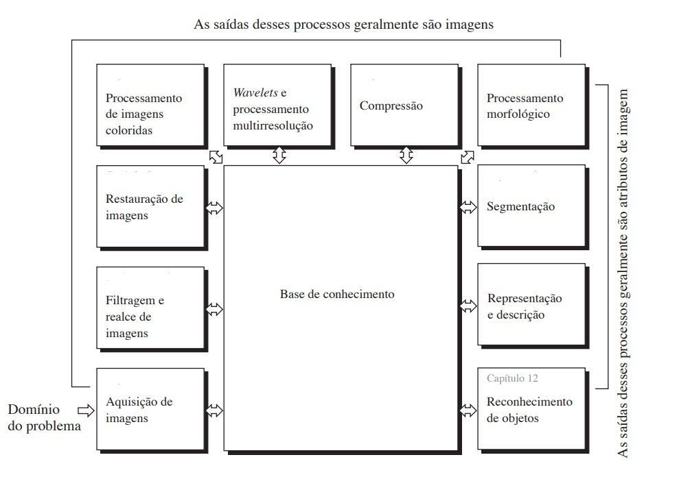

**Fonte: adaptado de GONZALEZ & WOODS (2010).**

A seguir serão descritas apenas as etapas do processamento digital de imagens que foram utilizadas neste trabalho, tendo como principal referência o trabalho de Gonzalez e Woods (2010) por se tratar de um dos mais completos trabalhos no que se refere a processamento digital de imagens.

3.5.3.1. Aquisição de imagens

O processo de aquisição de imagens está intimamente ligado á forma com que nossos olhos enxergam os objetos ao nosso redor, ou seja o efeito de uma fonte luminosa ou eletromagnética sobre um objeto qualquer seja ela vísivel ou não, gerará um reflexo que será captado por nossos olhos e tranformados em impulsos elétricos que então serão interpretados pelo nosso cerebro formando as imagens que vemos.

O mesmo princípio é utilizado na captura de imagens digitais com sensores ópticos de câmeras fotográficas, estes sensores captam a energia luminosa e ou eletromagnética e transformam em impulsos elétricos de maneira a formar uma matriz de pixels que será interpretada de forma digital pela câmera e posteriormente pelo computador. No entanto este não é o único método utilizado, existem ocasiões em que o processamento digital de imagens é utilizado para identificar moléculas, células, ou até mesmo informações sobre rochas subterrâneas dentre outros, que se utilizam de diferentes formas aquisições e fontes eletromagnéticas, como por exemplo os scanners, aparelhos de raio x, ultrassom, e micro-ondas(SCURI, 2002 ; GONZALEZ & WOODS, 2010).

Vejamos na figura 6 uma ilustração que descreve a captura de uma imagem por um sistema que utiliza sensor óptico e sua tranformação em imagem digital matricial.

**Figura 6 - Captura de imagem utilizando sensor óptico.**

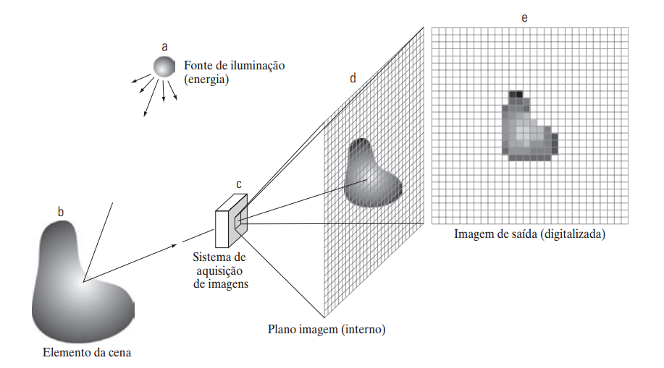

**Fonte: GONZALEZ & WOODS (2010).**

3.5.3.2. Filtragem e realce

Nesta etapa o interesse principal é o melhoramento da imagem original que foi obtida na etapa de aquisição de imagens, a aplicação dos filtros e técnicas de realce visa preparar a imagem para extração de determinadas características das imagens, sendo estas características de acordo com o domínio do problema em questão. Isto significa que não existe uma “receita de bolo” para todos os problemas como podemos ver em outras etapas do processamento digital de imagens, o que existe nesses casos é uma total dependência do observador do experimento que é quem vai experimentar os filtros e técnicas de realce e julgar quais melhoram a extração das características de interesse nas imagens para um determinado fim(GONZALEZ & WOODS, 2010).

Em alguns casos a etapa de filtragem e realce é trabalhada em conjunto com a etapa de restauração, o que significa que os filtros utilizados são geralmente para restauração de imagens que foram mal capturadas devido a inúmeras variáveis de um problema específico, algumas imagens chegam até esta etapa com problemas de foco, borramentos e outros tipos de ruidos, alguns desses problemas já possuem um modelo matemático que pode ser aplicado inversamente na imagem deformada para conseguir restaura-la e prepara-la para as proximas etapas do processamento digital(SCURI, 2002).

Os principais filtros utilizados para filtragem e realce no domínio espacial da imagem são: filtro passa baixa(efeito blur), filtro passa alta(nitidez) e filtro de realce de borda, dentre muitos outros. Estes filtros do domínio espacial utilizam-se da modificação dos valores dos pixels um a um, utilizando para isso matrizes de dimensões menores(3x3, 5x5 etc.) conhecidas como “mascaras” percorrendo toda a imagem realizando modificações(normalmente operações aritméticas) nos valores dos pixels de acordo com o tipo de filtro que se está aplicando na imagem.

A aplicação de realce em imagens é considerado uma das etapas mais simples e de fácil entendimento dentro do processamento digital de imagens, esse fato se dá por ser de fácil visualização pelo observador durante sua aplicação.

Veja a seguir o antes e o depois da aplicação do filtro passa-baixa(gaussiano) 5 vezes seguidas para uma melhor visualização do seu efeito na imagem.

**Figura 7 - Aplicação filtro passa-baixa(gaussiano).**

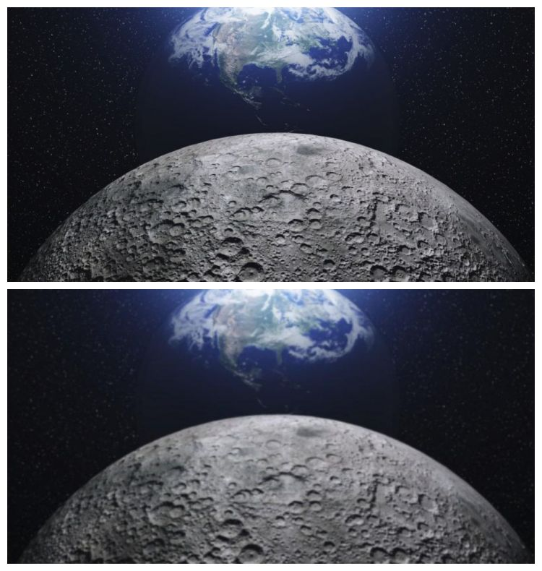

**Fonte: Elaborada pelo autor.**

O que vemos como resultado da aplicação deste filtro em específico é uma imagem desfocada, técnica muito utilizada para retirar ruidos e diminuir a nitidez da imagem buscando uma imagem com menos detalhes nas bordas dos objetos ali contidos.

3.5.3.3. Segmentação

Segundo Gonzalez & Woods a segmentação é uma das etapas mais dificeis de se trabalhar no processamento digital de imagens, pois a mesma trata da separação dos objetos e áreas de interesse das imagens. A tarefa de segmentação pode sofrer inúmeras interferências das etapas anteriores, como por exemplo da etapa de aquisição, pois uma imagem mal capturada, sem foco ou com muitos ruidos, poderá dificultar a sintonia dos parâmetros utilizados nos algoritmos de segmentação, assim como a falta de um padrão de aquisição também comprometerá os resultados, pois um algoritmo preparado para segmentar uma imagem x, poderá não funcionar em uma imagem y que foi capturada em outras condições, em um lugar com iluminação ou resolução diferentes.

Neste contexto, a **limiarização**(também conhecida por thresholding), que faz parte da familia dos algorítmos que utilizam similaridade de pixels,é uma das técnicas de segmentação mais utilizadas. Neste processo temos como entrada uma imagem M(x, y) e temos como tarefa gerar uma imagem de saida S(x, y) que será a imagem com os objetos separados e em evidencia, esta imagem geralmente é formada por zeros e um’s também conhecida como imagem **binarizada** ou **binária.** Para se chegar a esse resultado é feito uma varredura na imagem pixel a pixel e feita uma comparação do valor de intensidade do pixel atual com um valor que pode ser predefinido pelo experimentador(também chamado de **limiar)**, ou utilizando se de um segundo algoritmo que faz uma verificação do **histograma**(vide seção 3.5.3.4) da imagem a fim de encontrar o que é chamado de **vale**(ponto onde geralmente divide duas intensidades de pixels e consequentemente dois objetos ou áreas presentes na imagem)**,** por ser gerado de forma automática este ultimo método tem uma melhor adaptáção à mudanças nas característica das imagens(NEVES & PELAES, 2001).

Vejamos a seguir uma processo simples de limiarização e segmentação de um objeto em uma imagem. Vemos na figura a seguir uma imagem colorida, a mesma imagem em tons de cinza, o histograma desta imagem em tons de cinza e uma imagem binarizada, utilizando o limiar de 240, ou seja para cada pixel > 240 o pixels da imagem de saida recebe 1 e para cada pixel <= 240 o pixel de saida recebe 0, gerando desta forma a imagem binarizada.

**Figura 8 - a) imagem em cores, b) imagem em tons de cinza, c) histograma da imagem em tons de cinza e d) imagem binária**.

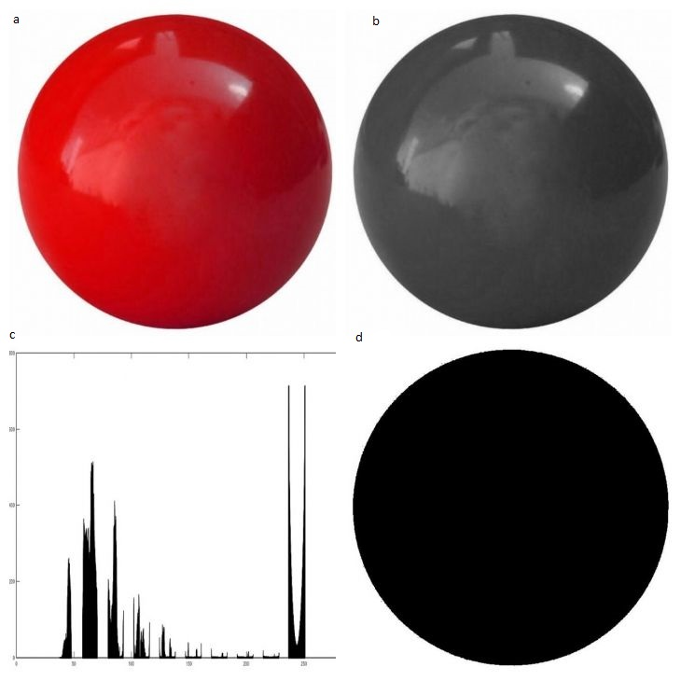

**Fonte: autor (2018).**

Olhando para o histograma percebemos uma grande concentração de pixels de tom escuro situada na parte esquerda, até aproximadamente o centro do espectro de valores do histograma, e uma pequena quantidade de pixels de tom branco no lado direito do histograma, o que significa que os pixels do inicio são correspondentes a representação da bola, e os pixels do final referen-se à representação do fundo branco da imagem.

3.5.3.4. Histograma

Para Vieira Neto & Marques Filho (1999).

O histograma de uma imagem é simplesmente um conjunto de números indicando o percentual de pixels naquela imagem que apresentam um determinado nível de cinza. Estes valores são normalmente representados por um gráfico de barras que fornece para cada nível de cinza o número (ou o percentual) de pixels correspondentes na imagem.

Ou seja, um histograma reflete em seus números ou percentuais, a quantidade e qualidade dos tons de cinza ou intensidade luminosa, presentes em uma imagem em tons de cinza ou de uma camada RGB separada. Com a visualização de um histograma é possível saber se a imagem ou camada possui tons mais escuros ou tons mais claros e se há muito ou pouco contraste entre estes tons.

Vejamos na figura abaixo duas imagens, uma com pouco contraste e outra com muito contraste, e seus respectivos histogramas, percebemos que os histogramas refletem as características de suas respectivas imagens.

**Figura 9 - - a) imagem com pouco contraste, b) histograma da imagem a, c) imagem com muito contraste, d) histograma da imagem c.**

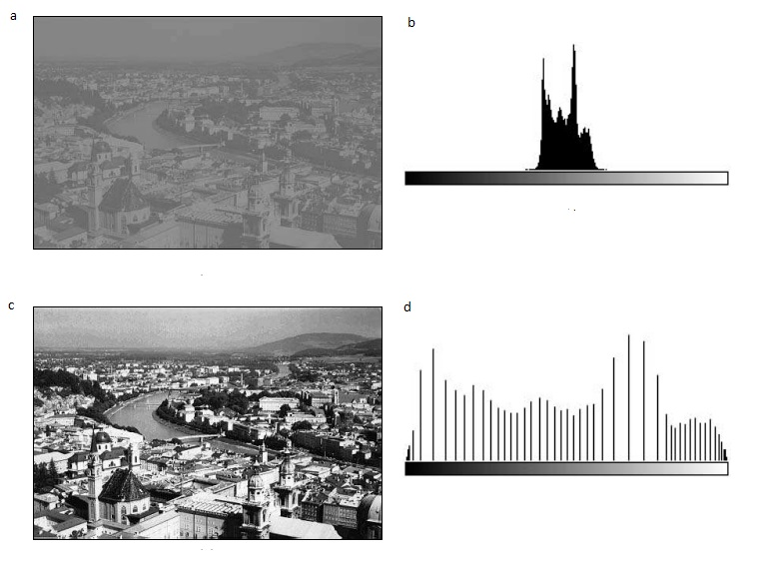

**Fonte: VIEIRA NETO & MARQUES FILHO (1999)**

Vemos que na imagem *a* temos pouco contraste entre os níveis de cinza, o que é evidenciado em seu histograma na imagem *b,* onde vemos um acumulo de tonalidades no centro do espectro do histograma, ou seja temos uma grande quantidade de pixels com tons médios*.* Já na imagem *c* temos muito contraste entre os tons de cinza, ou seja temos uma maior distribuição da quantidade de pixels no espectro de tonalidades, o que provoca o efeito de maior nitidez entre os objetos ou áreas da imagem.

3.5.4. Aplicações e trabalhos correlacionados

Com o constante avanço na área tecnológica, podemos observar o grande crescimento na aplicação de sistemas que utilizam processamento digital de imagens(PDI) para a resolução dos mais variados problemas(Santos, 2011). No contexto das ciências agrárias encontramos diversas aplicações com os mais variados fins, vejamos seguir alguns destes exemplos.

Ribeiro (2016) (**Uso de imagens digitais na diagnose do teor de nitrogênio foliar em plantas de alface**), utilizou processamento digital de imagens como um método não-destrutivo para medir o teor de clorofila presente em folhas de alface da variedade Lucy Brown(americana), com o objetivo de avaliar a resposta espectral de imagens de plantas que foram submetidas á diferentes concentrações de nitrogênio(N) na sua adubação. O trabalho também buscou correlacionar os níveis de clorofila medidos através de métodos mais tradicionais com os valores de reflectância espectral obtidos com as imagens digitais. Foi utilizado uma camera digital para captura das imagens, e as mesmas tiveram suas características analisadas com auxílio do software *Spring,* e paralelamente foram retirados os níveis de clorofila através de um clorofilômetro portátil *SPAD-502*. Chegou-se a conclusão que o canal G(verde) do sistema RGB possui as melhores características para classificar os níveis de reflectância das folhas e a correlação entre o medidor portatil de clorofila e os níveis espectrais das imagens possuem variações carecendo de estudos mais aprofundados.

Em Pereira *et. al.* (2011) (**Método não destrutivo para análise de crescimento de alface(Lactuca Sativa L.) hidropônica e predição de colheita com o uso de imagens digitais**), foi desenvolvido um modelo matemático para estimar a massa fresca da alface Vitoria de Santo Antão(lisa) com auxilio de imagens digitais. Para a obtenção das imagens foi utilizada uma câmera digital que fazia a captura da parte superior da planta, após isso a imagem era editada manualmente com o software Corel Photopaint X3® para a retirada de todas as partes de não interesse, onde apenas as folhas da planta eram poupadas a fim de contabilizar a quantidade de pixels correspondentes à planta. Após isso foi calculado a área da planta utilizando a seguinte fórmula: **Área = Nº de pixels*100/276819**, o cálculo usou como referência 276819 pixels que aponta para uma área de 100 cm². A partir dos dados coletados foi feita uma regressão entre a área foliar e a massa fresca das plantas passando por análises dos softwares SigmaStat 2.0® e SigmaPlot 8.0®. O estudo teve como resultado uma função que possibilita o cálculo de uma estimativa da massa fresca da parte aérea da planta utilizando dados referêntes à sua área foliar.

**Figura 10 - - Histograma e contagem de pixels usando varinha mágica com software Corel Photopaint.**

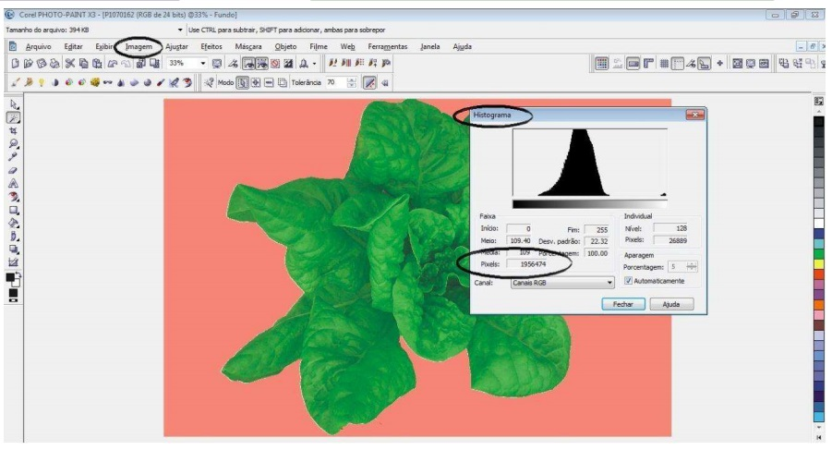

**Fonte: PEREIRA et. al. (2014)**

Jiang *et. al* (2014) (**A nondestructive method for estimating the total green leaf area of individual rice plants using multi-angle color images**), Verificou que os métodos existentes para medição de área total de folhas verdes de uma planta na cultura do arroz, até o momento eram destrutivos e dependentes de laboratório, pensando em resolver este problema, seu trabalho teve como objetivo apresentar um método não destrutivo utilizando imagens coloridas de vários ângulos para a medição da área verde total de uma planta. Para captura das imagens foram utilizadas duas cameras digitais, uma foi colocada na parte lateral e outra na parte superior da planta, as duas à uma distância de 1,7 metros. Além das câmeras o experimento também possuia: um fundo azul na lateral oposta á câmera para uma melhor qualidade de imagem; duas fontes de luz dispostas uma de cada lado da planta; e uma plataforma giratória com auxilio de um servo motor que girava o vaso com a planta. As fotos eram retiradas á cada 30° de movimentação da plataforma, somando 12 fotos por experimento.

**Figura 11 - Sistema de captura de imagens multi-angulo.**

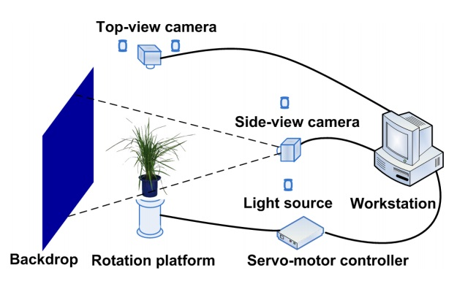

**Fonte: JIANG et. al. (2014)**

O processamento digital utilizou separação em dois canais utilizando a seguinte fórmula: **Excesso de verde = 2*G - R - B**; **Excesso de vermelho = 1.4 * R – B**. Após a separação dos canais foi feita a limiarização dos mesmos para retirada dos objetos com brilho(folhas) e para identificação do fundo da imagem, o que resultou em uma imagem binarizada apenas das áreas de interesse. Após a contagem dos pixels que formavam as imagens das plantas, esses dados passaram por varios testes com regressão matemática a fim de se encontrar o modelo matemático adequado. Chegou-se a conclusão que o método não destrutivo apresentado é viável na medição e monitoramento do crescimento de plantas de arroz permitindo aos pesquisadores o controle das condições de crescimento da mesma.

Easlon & Bloom (2014) (**Easy leaf area: Automated digital image analysis for raid and accurate measurement of leaf area**), desenvolveu o software *Easy Leaf Area* utilizando a linguagem python, visando a aplicação de um método não destrutivo para medição da área foliar da planta *Arabidopsis,* para isso foi capturada uma foto da parte superior da planta, onde a mesma se encontrava ao lado de um quadrado vermelho de área conhecida. As fotos foram capturadas utilizando a câmera de um iphone 4, mas outras câmera digitais foram testadas para avaliar a distorção nas imagens. Foram utilizadas técnicas de limiarização, proporção de cores e componentes conectados para realizar a segmentação e separar as folhas da planta do fundo da imagem, uma técnica similar foi usada para separar o quadrado vermelho do resto dos elementos da imagem. A medição da área foliar foi feita utilizando a contagem de pixels verdes da imagem da planta segmentada, este valor foi calibrado utilizando a quantidade de pixels do quadrado vermelho que também teve seus pixels contados como referência de área real, o que trouxe uma independência com relação á altura em que a imagem da planta era capturada pela câmera. Após testes comparativos feitos com a ajuda de um *scanner* LI-COR(LI-3000) e o *Easy Leaf Area*, chegou-se a conclusão que o software é bastante rápido no processamento dos resultados e possui uma ótima acurácia na medição de area foliar da espécie *Arabidopsis.*

**Figura 12 - Segmentação com Easy Leaf Area.**

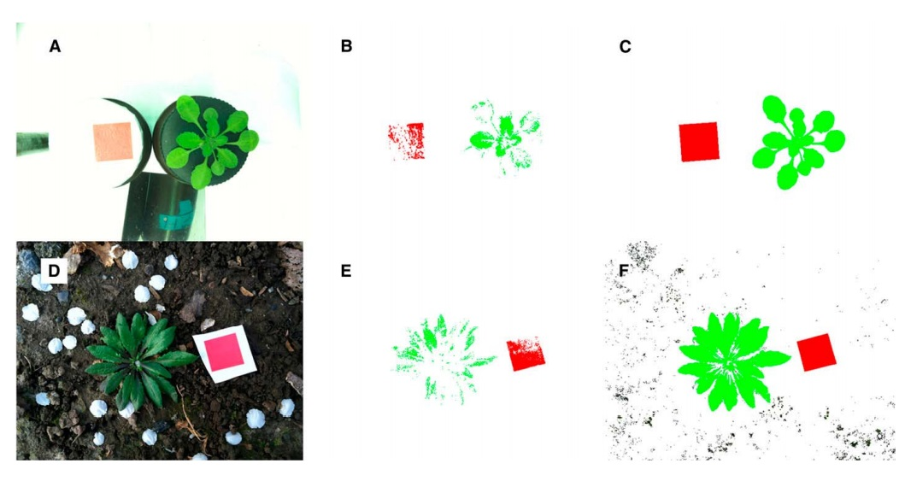

**Fonte: EASLON & BLOOM (2014)**

Jung *et. al.* (2015) (**Image Processing Methods for Measurement of Lettuce Fresh Weight**), desenvolveu um método não destrutivo, para medição do peso da massa fresca da alface em sistemas hidropônicos utilizando processamento digital de imagens com auxilio de ferramentas visuais e matemáticas dos software *LabVIEW CVI* e *MATLAB*. Foram capturadas 82 imagens de alfaces individualmente, utilizando para isso uma câmera digital que foi posicionada á 65 cm de altura das alfaces. Para determinação da massa fresca utilizou-se junto ao software *LabVIEW* uma imagem em tons de cinza com valores de pixel de 30 a 125 onde foi identificado os múltiplos limiares que permitiriam a separação da parte de interesse do restante da imagem(background) gerando uma imagem binária. Para separar a área foliar do do restante da imagem foi utilizado uma método de análise morfológica, o que se refere ao fator de circularidade de *Heywood,* que segue a seguinte equação: ; onde **H** é o fator de circularidade, **p** é o perimetro da unidade(objeto) e **A** é a área da unidade.

**Figura 13 - - a) Processamento com método morfológico, b) Processamento com análise de pixels.**

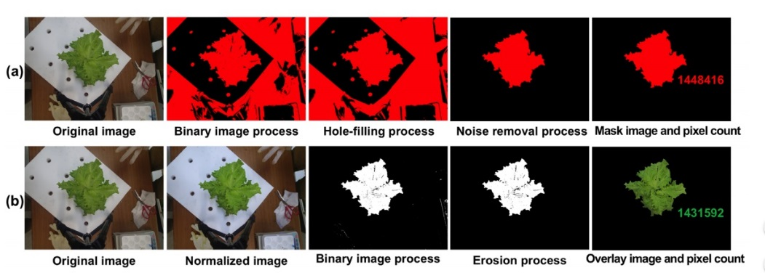

**Fonte: JUNG et. al. (2015).**

Foram testados dois métodos de contagem de pixels da área foliar: o primeiro refere ao método morfológico que detecta formas que se assemelham ás folhas da alface, este método permite extrair várias informações como o perímetro, a área, o maior e menor eixo dentre outros, seu processamento é mais rápido no entanto é muito sensível a erros, geralmente identificando o fundo da imagem como área de interesse; um segundo método se baseou nos valores dos pixels da imagem colorida identificando quais pertenciam à área foliar, esté método possui maior acurácia porém necessita de um poder de processamento maior.

Por fim foi utilizado métodos de regressão linear e polinomial para identificar a relação entre a quantidade de pixels e a massa fresca da planta onde se chegou a conclusão que a regressão polinomial possui maior acurácia na predição da massa fresca da alface utilizando a análise da quantidade de pixels como parâmetro.

Uma metodologia parecida com o Jung *et. al.* (2015) foi utilizado no trabalho do Yun *et. al.* (2015) (**Estimation of leaf area, plant height, and fresh weight of lettuce in plant factory using Structure from Motion (SfM) Technique+**), que realizou este trabalho em um sistema hidropônico de floating para plantas novas(berçario), a aquisição de imagens utilizou-se uma câmera em na parte superior que se movia pelas linhas e colunas da da plantação fazendo a captura das imagens. Foi utilizando o software *Agisoft Photoscan* para separação das imagens em mosaicos e geração de um modelo 3D da planta que tinha como finalidade estimar a altura da mesma. Apos esta etapa foi realizado para cada foto do mosaico o processamento de imagens com excesso de verde seguindo a seguinte fórmula aritmética com as camadas do sistema RGB: **Excesso de verde = 2*G-R-B,** utilizou-se para isso o software *MATLAB,* em seguida foi feita a segmentação utilizando o método delimiarização de *Otsu* e a contagem de pixels para estimar a massa fresca da planta, após os experimentos foram analisados manualmente a massa e comparado com os resultados anteriores do trabalho do Jung *et. al.* (2015). Chegou-se a conclusão que os resultados são similares ao trabalho desenvolvido por Jung *et.al.* (2015), porém problemas no crescimento das plantas foram constatados, carecendo de mais testes.

**Figura 14 - a) Estrutura do experimento, b) Deslocamento da câmera.**

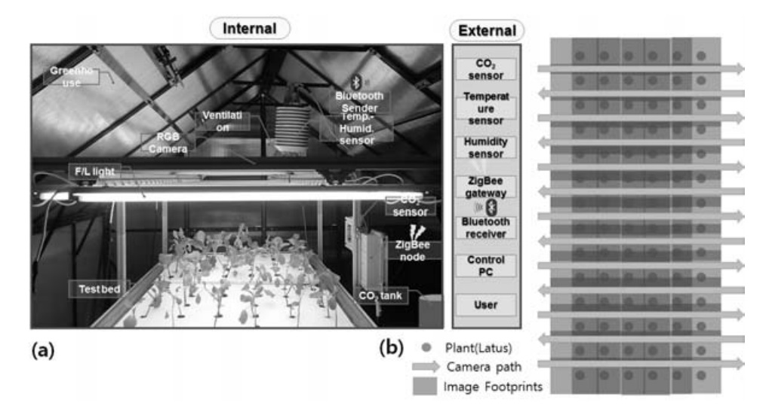

**Fonte: YUN et. al. (2015)**

Medeiros (2018) (**Quantificação de danos foliares em cajueiro(Anacardium occidentale L. Var nanum**), utilizou o processamento digital de imagens para quantificar a perda fotossintética das folhas do cajueiro, para isso foram capturadas fotos de folhas em ambiente fechado, utilizando para isso um smartphone acoplado à um pequeno suporte que permitia o ajuste fino da posição para captura. As folhas com perdas foliares na lateral recebiam percevejos na sua envoltória com o intuito de representar sua curvatura natural e evitar erros de identificação das áreas danosas. Após a aquisição as imagens eram processadas pelos algoritmos desenvolvidos utilizando a plataforma *Octave.* O resultado final do trabalho foi o software *PLANTARES - Diagnose Foliar* que é capaz de carregar fotos de folhas do cajueiro comprometidas com danos e gerar relatório e percentual de perda fotossíntética das folhas analisadas.

**Figura 15 -- a) botão carregar fotos, b) botão processar, c) imagem folha,d) imagem processada,e) informações área foliar, f) arquivo salvo, g) botão cancelar.**

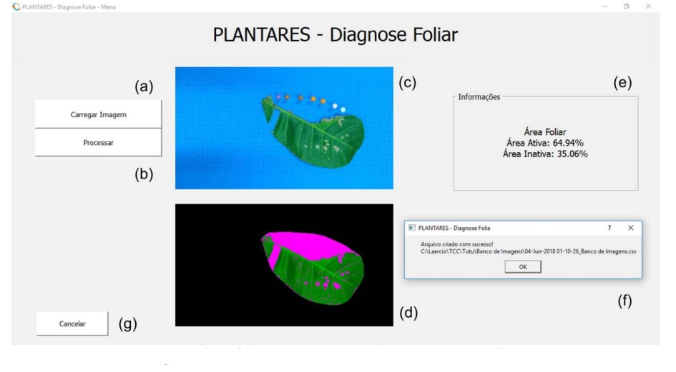

**Fonte: MEDEIROS (2018)**

Diante dos trabalhos apresentados identificamos uma grande demanda no segmento de processamento digital de imagens aplicado na medição de área foliar e extração de informações sobre a planta, vimos a importância deste tipo de método de análise não destrutivo que aliado à modelos matemáticos pode nos fornecer muitas informações sobre a espécie analisada, massa fresca, altura e área foliar são algumas das variáveis que podem ser medidas, permitindo ao pesquisador ou produtor tomar as medidas necessárias para manter o controle do plantio.

DESENVOLVIMENTO

Neste capítulo serão descritas as etapas relacionadas ao desenvolvimento do sistema Horus Green, os materiais utilizados e a metodologia aplicada na avaliação e validação do software. Na seção 4.1 blablabla...

4.1. PROCESSO DE DESENVOLVIMENTO DE SOFTWARE

Para o desenvolvimento do sistema proposto neste trabalho foi utilizado uma abordagem baseada no processo ágil de desenvolvimento de software SCRUM, não o seguindo totalmente devido a vários fatores relacionados às circunstâncias do desenvolvimento e características do sistema e da equipe. O principal artefato utilizado do SCRUM foram os sprints semanais, que tiveram como objetivo delimitar o desenvolvimento do sistema em pequenas partes, que eram entregues ao cliente semanalmente, recebendo o seu feedback com relação á solução de software implementada e se a mesma atendia ou não aos requisitos do sistema, além disto também eram discutidas possíveis melhorias para serem desenvolvidas nos próximos sprints. As tarefas de cada sprint eram anotadas em uma planilha do Excel para se manter o controle do que já tinha sido implementado e o que estava faltando, para este fim, o gerenciador de tarefas online Trello também foi utilizado quando havia a necessidade de se “quebrar” uma tarefa complexa em várias menores, visando facilitar o entendimento e controle do processo de desenvolvimento.

4.2. REQUISITOS

Os requisitos do sistema Horus Green foram adquiridos mediante visitas ao setor de produção vegetal da Escola Agrícola de Jundiaí(EAJ-UFRN) que tem como técnico administrativo o engenheiro agrônomo Anderson Patrício Fernandes dos Santos(necessita citar nomes?). Foram realizadas visitas às estufas de cultivo hidropônico com o objetivo de elucidar dúvidas relacionadas ao presente trabalho, assim como reuniões na sala do responsável para debater as reais necessidades do sistema e os requisitos funcionais e não funcionais do mesmo. As visitas e reuniões foram realizadas durante todo o período de desenvolvimento do software, as reuniões em sala inicialmente tiveram uma frequência semanal, o que foi sendo reduzido ao passo em que as dúvidas sobre o sistema eram elucidadas e partia-se para os testes e validação do mesmo, por outro lado as visitas á estufa eram realizadas várias vezes por semana a fim de se fazer os testes e desenvolver as soluções para o sistema.

4.1.1. REQUISITOS FUNCIONAIS

Os requisitos funcionais descrevem os pontos mais importantes que devem ser implementados em um sistema, de forma simples e direta, facilitando o entendimento do cliente sobre as principais funcionalidades que o software contará. A seguir descrevemos os requisitos do sistema.

1. Criação de usuário e senha de acesso ao aplicativo
2. Cadastrar N experimentos com as seguintes informações: nome; descrição; variedade da alface; intervalo de aplicação da solução nutritiva; data do início do experimento; idade da planta ao inicio do experimento e micro e macronutrientes utilizados na solução nutritiva com suas respectivas quantidades.
3. Capturar e guardar imagens para cada experimento separadamente.
4. Enviar imagens capturadas para serviço de armazenamento em nuvem.
5. Exibir uma lista com datas e dados processados referentes a cada um dos experimentos.
6. Exibir gráficos de área foliar e percentual de crescimento referente aos experimentos que estão sendo realizados.
7. Exibir todas as informações sobre o experimento que está em execução, incluindo informações como quantidade de imagens processadas e idade atual da planta.

4.1.2. REQUISITOS NÃO-FUNCIONAIS

Os requisitos não funcionais se referem às regras e/ou restrições das funções previamente descritas pelos requisitos funcionais, sendo estes de grande importância para o entendimento e perfeito funcionamento do sistema. Segue os requisitos não funcionais do sistema.

1. A obtenção da imagem deverá respeitar os padrões estabelecidos no capítulo X(falta colocar).
2. O sistema operacional do smartphone utilizado deverá ser Android e possuir uma versão igual ou superior à 5.1 Lollypop.
3. O aplicativo deve ser sincronizado pelo menos uma vez antes da próxima captura de fotos.
4. Ao capturar duas fotos para o mesmo experimento sem sincronizar a aplicação, apenas a última será processada.
5. A câmera do smartphone deve preferencialmente ter uma resolução igual ou superior a 12 Megapixels(4128 x 3096).

4.2. ARQUITETURA DO SISTEMA

4.2.1. DIAGRAMA DE COMPONENTES

//falar em texto corrido sobre o funcionamento de cada um dos componentes

4.2.2. DIAGRAMA DE CASOS DE USO

//mostrar diagrama, listar e descrever os casos de uso

4.2.2 APLICATIVO MÓVEL

4.2.2.1. DIAGRAMA DE CLASSES

4.2.3.2. ACTIVITIES

//explicar a interação do usuário com o aplicativo assim como os screenshoots das telas

4.2.3. SCRIPT DE PROCESSAMENTO EM NUVEM

4.2.3.1. DIAGRAMA DE CLASSES

4.2.3.2. ALGORITMO DE PDI

//explicar de forma detalhada o funcionamento do algoritmo e o que foi usado das 11 etadas do gonzalez(pegar imagem e modificar a cor dos eu foram usados )

4.3. MATERIAIS E MÉTODOS

4.3.1. LOCAL DO EXPERIMENTO

4.3.2. MATERIAIS UTILIZADOS

4.3.2.1 QUADRUPEDE

4.3.2.2. SMARPHONE

4.3.2.3. MONOPOD

4.4. METODOLOGIA DO EXPERIMENTO

1. RESULTADOS E DISCUSSÃO

//mostrar gráficos e comentar os resultados e o que pode interferir nos resultados

1. CONCLUSÃO E TRABALHOS FUTUROS

//concluir e trazer ideias de como melhorar o sistema

4.1. LOCAL DO EXPERIMENTO

O experimento será executado em um plantio de alface hidropônico situado na Escola Agrícola de Jundiaí no Estado do Rio Grande do Norte, coordenadas latitude -5.891165 e longitude -35.364386 situado numa área de clima tropical.

O cultivo hidropônico se faz presente em uma estufa de aproximadamente 150 metros², porém apenas uma pequena porcentagem desta área será utilizada para o experimento.

4.2. MATERIAÍS UTILIZADOS

Será construído um suporte utilizando canos PVC em formato de pirâmide que servirá de base para o acoplamento de um *smartphone* ao qual será utilizado para a captura das fotos de algumas unidades de alface.

O *smartphone* utilizado servirá para a captura e envio das fotos do plantio para a nuvem através da internet, onde ocorrerá o processamento do crescimento do plantio.

Para o disparo da foto será utilizado um *Monopod,* mas conhecido como bastão de selfie. O *Monopod* terá a finalidade de evitar o contato do experimentador ao smartphone durante a captura da foto evitando trepidações nas estruturas de suporte e possivelmente o desfoque da imagem capturada.

4.3. METODOLOGIA

O experimento será feito visando verificar o crescimento da alface, para isso, o experimentador irá no plantio já com a estrutura montada, posicionada e devidamente calibrada, a fim de capturar uma foto. O intervalo entre as capturas de imagens será de aproximadamente 24 horas, podendo ser aumentado ou diminuído de acordo com a precisão que se quer para o acompanhamento do crescimento.

A espécie da alface utilizada será a crespa, pois a mesma já se encontra em cultivo na estufa.

Para um melhor resultado serão utilizadas apenas 4 ou 5 mudas de alface recém transplantadas, com espaçamento suficiente para evitar a sobreposição de folhas, evitando assim erros durante o cálculo da taxa de crescimento, pois o sistema levará em consideração apenas as folhas visíveis.

O período de captura das fotos será ditado pelo experimentador, ou durante todo o ciclo de cultivo da alface que se dá em torno de 35 a 45 dias.

Além disso, serão realizados dois testes para avaliar a precisão e o desempenho do sistema.

No primeiro teste serão capturadas fotos das plantas com intervalos pequenos em torno de 1 a 2 segundos, sem a retirada do smartphone do suporte. Este teste visa avaliar o erro relativo à modificação do ambiente por fatores externos como por exemplo: o vento, trepidações da estrutura de suporte do smartphone ou das canaletas do sistema *NFT,* modificações na luminosidade do ambiente entre outros.

No segundo teste será feita a captura das fotos em intervalos relativamente pequenos, em torno de 15 a 30 segundos, com a retirada do smartphone do suporte. Este teste visa avaliar o erro relativo à retirada e recolocação do smartphone no suporte, já que mesmo utilizando rotinas de calibragem, é impossível recolocar o smartphone na mesma posição em todas as fotos, o que indica que existirá um erro de posição, seja ele devido à altura ou inclinação do smartphone na hora da foto.

Essa parte vai sair!

1. **CRONOGRAMA**

Como o desenvolvimento do aplicativo para smartphone e dos processos de PDI se deram no primeiro semestre de 2018, o segundo semestre visa testar e validar todo o sistema com a adição de funcionalidades secundárias, correção de bugs assim como a escrita do trabalho acadêmico, revisão e defesa do mesmo. Abaixo um pequeno cronograma com as principais atividades neste semestre.

|  |  |
| --- | --- |
| 01 a 07 de julho | Início do primeiro experimento com 4 alfaces e Validar envio, processamento e disponibilidade dos dados no módulo PDI no Horus |
| 07 a 14 de julho | Implementar algoritmo e tela para cálculo e exibição de área quadrada em cm² |
| 14 a 21 de julho | Implementar retirada de foto sem quadrupede utilizando adesivo azul na foto como referencia |
| 21 a 28 de julho | Realizar novos testes com foto, capturando na mesma hora retirando smartphone e documentar |
| 28 de julho a 5 de agosto | Escrita da revisão bibliográfica e experimento valendo com 4 alfaces |
| 5 a 12 de agosto | Escrita do desenvolvimento e demais partes e experimento valendo com 16 alfaces |
| 12 a 19 de agosto | Realizar novos testes com foto, capturando na mesma hora retirando e não retirando o smartphone do quadrupede e documentar (nos dois tipos de aquisição com e sem suporte) |
| 19 a 5 de setembro | Fechamento, detalhes, slides e revisão final |
| 5 a 12 de setembro | Defesa do TCC |

**REFERÊNCIAS**

ALBUQUERQUE, M. P.; ALBUQUERQUE, M. P. Processamento de Imagens: Métodos e Análises, Revista de Ciência e Tecnologia (ISSN 1519-8022), vol1 – n.1 – pg.10-22 - FaCET(2000).

ALMEIDA, P. C. Diferentes métodos de cultivo hidropônico e seus manejos, XI encontro e III simpósio de hidropônia, Florianópolis, Santa Catarina, 2016.

BEZERRA NETO, E.; BARRETO, L. P. As Técnicas de hidroponia, Anais da Academia Pernambucana de Ciência Agronômica, Recife, vols. 8 e 9, p.107-137, 2011/2012.

BRIK. **Pokemon charmander pixel art.** Disponível em: https://www.brik.co/blogs/pixel-art/pokemon-charmander-pixel-art/>Acesso em: 18 de julho de 2018.il. color

BRITO NETO, A. J.; LIMA, J. C. M.; PIMENTEL FILHO, J. V.; CARVALHO, J. R. A.; STRUMINSKI, E. D. B.; BRIÃO, F. S. Monitoramento de um cultivo hidropônico através de um circuito de automação e controle, Ciências exatas e tecnológicas, Maceió, v. 3, n.1, p. 105-116, 2015.

CARDOSO, F. L. Nitrogênio e água no crescimento de cultivares de alface. Tese(Tese em agronomia) – UFSM .Santa Maria, RS. p. 73. 2016.

CARON, B. O.; POMMER, S. F.; SCHMIDT, D.; MANFRON, P. A.; MEDEIROS, S. L. P. Crescimento da alface em diferentes substratos, Revista de Ciências Agroveterinárias, Lages, v.3, n.2, p. 97-104, 2004.

COMETTI NN; MATIAS GCS; ZONTA E; MARY W; FERNANDES MS. 2008. Efeito da concentração da solução nutritiva no crescimento da alface em cultivo hidropônico–sistema NFT. Horticultura Brasileira 26:252-257

COSTA, J.S.; JUNQUEIRA, A.M.R. Diagnóstico do cultivo hidropônico de hortaliças na região do Distrito Federal. Horticultura Brasileira, Brasília, v. 18, n. 1, p. 49-52, março 2000.

EASLON, H. M.; BLOOM, A. J. Easy Leaf Area: Automated digital image analysis for rapid and accurate measurement of leaf area. Applications in Plant Sciences*.* 2014, 2.

FARIA, C. R.; CONCEIÇÃO, E. J.; BARBOSA, R. A. A modelagem matemática aplicada na descrição do crescimento da alface, Universidade Federal de Juiz de Fora, Minas Gerais, 2015.

FERNANDES, P.C.; FACANALI, R.; TEIXEIRA, J.P.F.; FURLANI, P.R.; MARQUES, M.O.M. Cultivo de manjericão em hidroponia e em diferentes substratos sob ambiente protegido. Horticultura Brasileira, BrasÌlia, v.22, n.2, p.260-264, abril-junho 2004.

FURLANI, P.R.; SILVEIRA, L.C.P.; BOLONHEZI, D.; FAQUIN, V. **Cultivo Hidropônico de Plantas: Parte 1 - Conjunto hidráulico.** 2009. Artigo em Hypertexto. Disponível em: <<http://www.infobibos.com/Artigos/2009_1/hidroponiap1/index.htm>>. Acesso em: 13/7/2018

GONZALEZ, R. C.; WOODS, R. E. (2002). Processamento Digital de Imagens. 2ª ed. São Paulo: Pearson, 2002.

GONZALEZ, R. C.; WOODS, R. E. (2010). Processamento Digital de Imagens. 3ª ed. São Paulo: Pearson, 2010.

GUALBERTO, R.; RESENDE, F. V.; BRAZ, L. T. Competição de cultivares de alface sob cultivo hidropônico ‘NFT’ em três diferentes espaçamentos. Horticultura Brasileira, Brasília, v.17, n. 2, p. 00, julho, 1999.

[HENZ, G. P.](https://www.infoteca.cnptia.embrapa.br/infoteca/browse?type=author&value=HENZ%2C+G.+P.); [SUINAGA, F. A.](https://www.infoteca.cnptia.embrapa.br/infoteca/browse?type=author&value=SUINAGA%2C+F.+A.) Tipos de alface cultivados no Brasil.  Embrapa Hortaliças, 2009. Brasília, DF, Comunicado Técnico, 75.

H2ORTA. **Negocios e tecnologias.** Disponível em: http://h2orta.com.br/negocios-e-tecnologias-hidroponia/>Acesso em: 13 de julho de 2018.

JIANG, N.; YANG, W.; DUAN, L.; CHEN, G.; FANG, W.; XIONG, L.; LIU, Q. A nondestructive method for estimating the total green leaf area of individual rice plants using multi-angle color images. Journal of Innovative Optical Health Sciences, Vol. 8, No. 2, p. 12, 2015.

JOSÉ, F. R. S. **Sensores e aquisição de imagens.** Disponível em: http://fabiorogeriosj.com.br/2016/09/25/Sensores-e-aquisicao-de-imagens//>Acesso em: 19 de julho de 2018.

JUNG, D. H.; PARK, S. H.; HAN, X. Z.; KIM, H. J. 2015. Image Processing Methods for Measurement of Lettuce Fresh Weight. Journal of Biosystems Engineering. v. 40, n. 1, p. 89-93.

LUZ, G. L. Frequência de irrigação no cultivo hidropônico da alface. Dissertação(Dissertação em agronomia) – UFSM . Santa Maria, RS.p. 65, 2008.

LUZ, J.M.Q.; GUIMARÃES, S.T.M.R.; KORNDÖRFER, G. H. 2006. Produção hidropônica de alface em solução nutritiva com e sem silício. Horticultura Brasileira 24: 295-300.

MACÊDO, C. Ajuste de modelos de crescimento da alface (Lactuca sativa L.) cultivada em sistema hidropônico e estimativa da variação da condutividade elétrica da solução nutritiva. 2004 .75 f. Tese - Pós-graduação - Curso de meteorologia agrícola, Universidade Federal de Viçosa, Viçosa, Minas Gerais. 2004.

MACHADO, A. W.; SOUKI, B. Q. Simplificando a obtenção e a atualização de imagens digitais, Revista Maringá, v. 9, n. 4, p. 133-156, jul./ago. 2004.

MAGALHÃES AG; MENEZES D; RESENDE LV; BEZERRA NETO E. 2010. Desempenho de cultivares de alface em cultivo hidropônico sob dois níveis de condutividade elétrica. Horticultura Brasileira 28: 316-320.

MARQUES FILHO, O.; VIEIRA NETO, H. Processamento Digital de Imagens, Rio de Janeiro: Brasport, 1999. ISBN 8574520098.

MARTINS, C. M.; MEDEIROS, J. F.; LOPES, W. A. R; BRAGA, D. F.; AMORIM, L. B. Curva de absorção de nutrientes em alface hidropônica, Revista Caatinga, vol. 22, núm. 4, outubro-dezembro, 2009, pp. 123-128.

MEIRELES, E. J. L.; [CAMARGO, M. B. P. de](https://www.embrapa.br/busca-de-publicacoes/-/publicacao/list/autoria/nome/marcelo-bento-paes-de-camargo?p_auth=NS7xo2Dp); PEZZOPANE, J. R. M.; [THOMAZIELLO, R. A.](https://www.embrapa.br/busca-de-publicacoes/-/publicacao/list/autoria/nome/roberto-antonio-thomaziello?p_auth=NS7xo2Dp); [FAHL, J. I.](https://www.embrapa.br/busca-de-publicacoes/-/publicacao/list/autoria/nome/joel-irineu-fahl?p_auth=NS7xo2Dp); [BARDIN, L.](https://www.embrapa.br/busca-de-publicacoes/-/publicacao/list/autoria/nome/ludmila-bardin?p_auth=NS7xo2Dp); SANTOS, J. C. F.; [JAPIASSÚ, L. B.](https://www.embrapa.br/busca-de-publicacoes/-/publicacao/list/autoria/nome/leonardo-biscaro-japiassu?p_auth=NS7xo2Dp); [GARCIA, A. W. R.](https://www.embrapa.br/busca-de-publicacoes/-/publicacao/list/autoria/nome/antonio-wander-rafael-garcia?p_auth=NS7xo2Dp); [MIGUEL, A. E.](https://www.embrapa.br/busca-de-publicacoes/-/publicacao/list/autoria/citacao/miguel-a-e?p_auth=NS7xo2Dp); [FERREIRA, R. A.](https://www.embrapa.br/busca-de-publicacoes/-/publicacao/list/autoria/nome/roque-antonio-ferreira?p_auth=NS7xo2Dp) Fenologia do cafeeiro: condições agrometeorológicas e balanço hídrico do ano agrícola 2004-2005, Embrapa Informação Tecnológica, Brasília, 2009.

MOURA, C. R. W.; ZOLNIER, S.; RIBEIRO, A.; OLIVEIRA, R. A. Avaliação de métodos de estimativa da evapotranspiração horária para alface cultivada em sistema hidropônico em ambiente protegido, Engenharia Agrícola, Jaboticabal, v.30, n.4, p.646-656, jul./ago. 2010.

NEVES, S. C. M.; PELAES, E. G. Estudo e implementação de técnicas de segmentação de imagens, Revista Virtual de Iniciação Acadêmica da UFPA. v. 1, n. 2, 2001.

PEREIRA, F. M.; LACERDA, F. T. L.; STINGHEL, M.; PASSOS, G.; HELL, L. R.; CAZAROTI, E. P. F.; WESTPHAL, R.; BREMENKAMP, D. M.; GALON, K.; COMETTI, N. N. Método não destrutivo para análise de crescimento de alface(Lactuca Sativa L.) hidropônica e predição de colheita com o uso de imagens digitais. Anais do XV Encontro Latino Americano de Iniciação Científica e XI Encontro Latino Americano de Pós-Graduação – Universidade do Vale do Paraíba. São José dos Campos. 2011.

PERSECHINO, A.; de ALBUQUERQUE, M. P. Processamento de imagens: conceitos fundamentais. Monografias do CBPF. v. 1. n. 4. pp. 1–41. 2015.

RESENDE, F. V.; SAMINÊZ, T. C. O.; VIDAL, M. C.; SOUZA, R. B.; CLEMENTE, F. M. V. Cultivo de alface em sistema orgânico de produção. Brasília: Embrapa Hortaliça, 2007. 16p. Circular técnica, 56.

RIBEIRO, A. A.;SIMEÃO, M.; SANTOS, D. P. Crescimento da alface cultivada em solução nutritiva com diferentes concentrações de cálcio, A Revista Brasileira de Engenharia de Biossistemas, São Paulo, [v. 9, n. 4,p. 298-303, 2015](http://seer.tupa.unesp.br/index.php/BIOENG/issue/view/52).

RIBEIRO, H. F. Uso de imagens digitais na diagnose do teor de nitrogênio foliar em plantas de alface. Dissetação(Dissertação em produção vegetal) – UFT . Gurupi, TO. p. 62, 2016.

ROCHA, J. C. Cor luz, cor pigmento e os sistemas de cores RGB e CMY, Revista belas artes, São Paulo, v. 1, n. 3, p. 19. 2011.

SANTOS, R. H. S.; SILVA, F.; CASALI, V. W. D.; CONDE, A. R. Efeito residual da adubação com composto orgânico sobre o crescimento e produção de alface.*Pesq. agropec. bras.* [online]. 2001, vol.36, n.11, pp.1395-1398. ISSN 0100-204X.  <http://dx.doi.org/10.1590/S0100-204X2001001100010>.

SCURI, A. E. Fundamentos da imagem digital, Tecgraf - PUC, Rio de Janeiro. p. 95 . 2002.

SEGOVIA, J. F. O.; ANDRIOLO, J. L.; BURIOL, G.A.;SCHNEIDER, F. M. Comparação do crescimento e desenvolvimento da alface(Lactuca sativa L.) no interior e no exterior de uma estufa de polietileno em Santa Maria, RS, Ciência Rural, Santa Maria, v.27, n.1, p.37-41, 1997.

SHUTTERSTOCK. **O que é uma imagem vetorial?.** Disponível em: https://www.shutterstock.com/pt/support/article/o-que-é-uma-imagem-vetorial />Acesso em: 18 de julho de 2018.

SILVA, D. F. P.; SILVA, M. R. B.; SILVA, R. T. B.; MAPELI, A. M.; KHOURI, C. R.; LISBOA, S. P.; SOUZA, V. A.; PEREIRA, P. R. G. Produção de Mini-Alface em cultivo hidropônico. Montes Claros, v.8, n.1 - jan./jun. 2006.

SOUZA, E. S. Controle de sistema hidropônico utilizando a técnica de fluxo laminar de nutrientes. 2010. 77 f. Trabalho de conclusão de curso (Monografia) - curso de engenharia elétrica, Universidade São Francisco, Itatiba, São Paulo, 2010.

SOUZA NETO, O. N.; DIAS, N. S.; ATARASSI, R. T., REBOUÇAS, J. R. L.; OLIVEIRA, A. M. Produção de alface hidropônica e microclima de ambiente protegido sob malhas termo-refletoras, Revista Caatinga, Mossoró, v. 23, n. 4, p. 84-90, out.-dez., 2010.

TAVEIRA, A. T.; MARTINS, L. B.; DAL POGGETTO, M. T.; MARTINS, M. E.; SOUZA JÚNIOR, M. N.; VIEIRA, T. A.; VALLONE, H. S. Desenvolvimento de cultivares de alface por meio do sistema hidropônico tipo NFT. II Seminário Iniciação Científica – IFTM, Campus Uberaba, MG. 20 de outubro de 2009

YUN, H.; CHO, W. J.; JIANG, J. S.; KIM, H.; KIM, J. Estimation of leaf area, plant height, and fresh weight of lettuce in plant factory using Structure from Motion (SfM) Technique+. Sociedade Coreana de Engenheiros Agrícolas. v. 20, n. 2, p. 171-172.